Capim Dourado Experience
Planejamento técnico · Primeira entrega
Desafio | 05. Engajamento e fidelização dos visitantes
Cliente / caso | Capim Dourado Shopping, Palmas (TO)
Equipe | [NOME DA EQUIPE]
Integrantes | [NOMES]
Data | 13/11/2026
Versão | 1.1 (planejamento e definição técnica, com as funcionalidades de retenção; não é a entrega final do MVP)
Pontos marcados com [A CONFIRMAR] dependem de decisão do grupo ou de confirmação com o shopping. Valores de pontos, descontos e prêmios são exemplos para o protótipo.

1. Resumo da solução
O Capim Dourado Experience é um web app (PWA) que transforma a visita ao shopping em um jogo. O visitante abre o app no celular, faz check-in ao chegar, cumpre missões, procura QR codes escondidos e acumula pontos que viram cupons e chances em sorteios. A turma de capivaras do jogo guia a experiência, e a temporada muda ao longo do ano (Natal, Páscoa e Halloween), sempre ligada às atrações do shopping.
O app é uma extensão do shopping e responde diretamente ao problema do desafio: dar ao visitante um motivo para voltar, e não só para comprar uma vez. Pontua-se mais por estar no shopping do que por abrir o app, e o shopping e as lojas recebem um painel para criar missões, cupons e acompanhar indicadores.
Além da chegada, da exploração e da recompensa, o planejamento cobre os momentos que decidem se o vínculo continua: o tempo de permanência vira pontos, quem está há muito tempo sem visitar recebe um cupom de retorno, os cenários do shopping rendem pontos com fotos premiadas, alertas de novidades mantêm o shopping presente no dia a dia e o painel transforma a participação em dados agregados para o shopping e as lojas (seção 3.10).
A tecnologia sorteada, e obrigatória na apresentação, é a componentização: uma biblioteca de componentes reutilizáveis que serve ao app do visitante e ao painel, e que troca de tema por temporada mudando apenas tokens de design.

2. Proposta e estrutura inicial das telas

2.1 Persona
Marina, 34 anos, mãe de um menino de 8. Mora em Palmas e vai ao shopping uma ou duas vezes por mês, geralmente para o cinema ou para a praça de alimentação. Usa o celular o dia todo, mas não instala aplicativos novos com facilidade. Quer uma programação que agrade o filho sem gastar muito.
O que ela precisa: um motivo concreto para voltar, algo que o filho goste de fazer e uma recompensa que valha o esforço.

2.2 Jornada
# | Momento | O que acontece | Tela
1 | Chegada | Marina lê o QR da entrada e abre o app no navegador, sem baixar nada. | Abertura
2 | Cadastro | Escolhe a trilha (Kids, Ela, Ele ou Para todos) e o personagem. | Trilha e personagem
3 | Localização | Uma tela explica por que o app pede a localização antes do aviso do celular. | Permissão
4 | Check-in | Toca em “Cheguei!”. O app confere se ela está na área do shopping e dá XP e moedas. | Check-in
5 | Missão | Recebe a missão da temporada e procura os QR codes escondidos pelo shopping. | Missões, Caça e Scanner
6 | Loja | Lê o QR de uma loja parceira, soma pontos e libera um cupom. | Mapa e Detalhe da loja
7 | Troca | Na carteira, troca moedas por um cupom (ex.: sorvete para o filho) e guarda bilhetes do sorteio. | Recompensas
8 | Volta | Mantém a sequência de dias, com um baú no sétimo dia. | Home

2.3 Mapa de telas
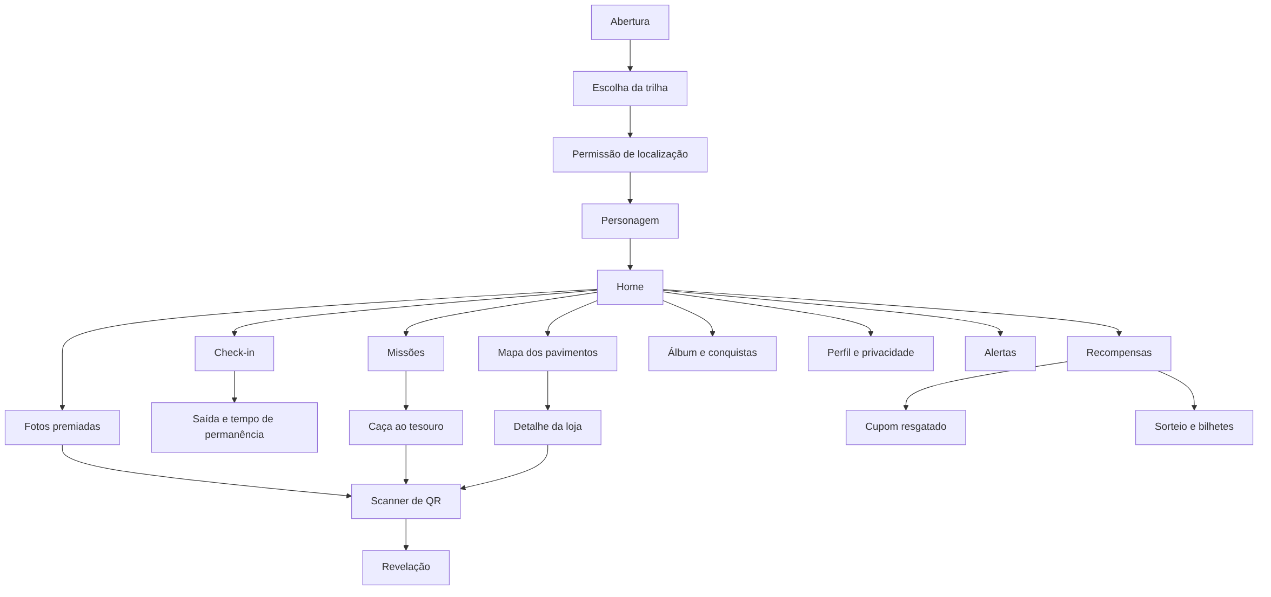

2.4 Telas principais
[INSERIR IMAGENS: uma por tela, geradas a partir dos prompts do grupo]
Tela | Objetivo | Componentes principais | Estados previstos
Abertura | Primeira impressão e entrada na caça. | Mascote, título, botão primário. | Primeiro acesso, retorno.
Trilha e personagem | Personalizar cupons e visual. | Cartão de escolha, seletor de personagem. | Nenhuma trilha escolhida, trilha escolhida.
Permissão de localização | Explicar o uso da localização e pedir autorização. | Texto curto, botões “Permitir” e “Agora não”. | Permitida, negada, indisponível.
Home | Mostrar progresso e o próximo passo. | Barra de XP, chip de sequência, cartão de missão do dia, faixa da temporada, navegação inferior. | Sem localização, primeiro acesso, sequência em risco.
Check-in | Registrar presença no shopping e premiar. | Anel de status, botão “Cheguei!”, contador de pontos, plano B por QR. | Antes, verificando, sucesso, fora da área, GPS impreciso, já feito hoje.
Caça ao tesouro e Scanner | Guiar a procura pelos QR codes e revelar as peças do mapa. | Cartão de pista, barra de progresso, moldura de scanner, peça do mapa. | Pista atual, QR válido, QR inválido ou repetido, baú final.
Mapa dos pavimentos | Localizar lojas, segredos e eventos. | Abas Térreo, 2º Pavimento e Estacionamento, pin do mapa, cartão da loja. | Pavimento ativo, loja selecionada.
Recompensas | Trocar moedas por cupons e bilhetes. | Carteira, filtros de trilha, cupom em formato de ingresso, botão de resgate. | Saldo insuficiente, cupom expirado, catálogo vazio, resgatado.
Álbum e conquistas | Dar motivo para voltar por coleção. | Cartinha de figurinha (comum e rara), aviso de conquista. | Desbloqueada, trancada, temporada passada.
Saída e permanência | Registrar a saída e premiar o tempo no shopping. | Cronômetro da visita, botão “Estou saindo”, plano B por QR de saída, resumo de pontos. | Visita aberta, verificando, saída registrada, fora da área, fechada automaticamente.
Fotos premiadas | Ganhar pontos com fotos nos cenários do shopping. | Lista de cenários, moldura de scanner, envio de foto, selo de status. | Cenário lido, enviando, em análise, aprovada, recusada, já pontuada hoje.
Alertas | Escolher e ver as novidades do shopping. | Interruptores por tipo de alerta, lista de avisos, cupom de retorno. | Sem consentimento, nenhum aviso, avisos não lidos.
Perfil e família | Gerenciar dados, consentimentos e crianças vinculadas. | Dados da conta, consentimentos, perfis das crianças, aprovação de resgates, apagar conta. | Sem crianças, resgate aguardando aprovação.

2.5 Painel do shopping e das lojas
Interface para computador, usada pela equipe do shopping e pelos lojistas.
- Visitantes ativos, retorno em 7 dias, check-ins do dia e cupons resgatados.
- Lojas mais visitadas a partir do jogo.
- Criar missão, gerar QR de segredo ou de loja, cadastrar cupom e marcar uso.
- Calendário de temporadas.
- Tempo médio de permanência por dia e horário, e fluxo por pavimento (sempre agregado).
- Clientes inativos (30, 60 e 90 dias), campanhas de retorno e quantos voltaram.
- Fila de moderação das fotos premiadas e cadastro dos cenários de foto.

2.6 Direção visual
- Personagem: a turma de capivaras (a Capi), com identidade própria e acessório de capim dourado trançado.
- Cores: vermelho, preto e azul do jogo, com o logotipo do Capim Dourado Shopping e um toque de dourado.
- Mapa: o shopping como mapa do jogo, usando os nomes oficiais dos pavimentos: 1º Pavimento – Térreo, 2º Pavimento – Praça de Alimentação e Subsolo 1. Os mapas mostram só áreas públicas.
- Temporadas: Natal (Fábrica de Presentes), Páscoa (Caça aos Ovos) e Halloween (Noite dos Monstrinhos).

3. Documentação inicial do projeto

3.1 Contexto, problema e objetivo
- Contexto: o shopping busca atrair visitantes, estimular novas visitas e fortalecer o relacionamento com seu público.
- Problema: a relação entre o consumidor e o shopping muitas vezes se limita à visita ou ao consumo pontual, sem necessariamente gerar um vínculo contínuo.
- Objetivo: ampliar o relacionamento, a participação e o engajamento dos visitantes com o shopping.
- Hipótese da solução: um jogo com recompensa por presença, exploração e retorno transforma a visita pontual em hábito.

3.2 Público e interessados
Grupo | Interesse
Visitantes adultos | Descontos, cupons, algo para fazer no shopping.
Famílias e crianças (via responsável) | Atividade lúdica e prêmios infantis.
Shopping (financiador do hackathon) | Mais visitas, retorno e dados de comportamento agregados.
Lojistas | Visitantes novos e cupons controlados.
Operação do shopping | Aprovar locais de QR e conferir resgates.

3.3 Escopo do MVP
Entra no MVP
- Cadastro, trilha e personagem.
- Check-in por localização com plano B por QR.
- Visita a loja por QR.
- Missões, caça ao tesouro e segredos.
- Carteira, loja de recompensas e cupons.
- Sequência de dias e álbum.
- Tema de Natal completo, com troca de tema demonstrável.
- Painel básico do shopping e das lojas.
- Saída da visita e pontos por tempo de permanência.
- Cupom de retorno para clientes inativos, avisado dentro do app.
- Fotos premiadas com moderação no painel.
- Alertas de novidades dentro do app, com preferências por tipo.
- Um único shopping: Capim Dourado.
Fica fora (roadmap)
- Pontos por compra, com integração a nota fiscal ou caixa.
- Sorteio real (no MVP é simulado).
- Mais de um shopping.
- Notificações push com o app em segundo plano e envio de alertas por e-mail.
- Ranking público.

3.4 Requisitos funcionais
Código | Requisito
RF01 | Cadastro e login com consentimento.
RF02 | Escolha de trilha (Kids, Ela, Ele, Para todos) e de personagem.
RF03 | Pedido de localização com explicação prévia; o app funciona sem ela, com menos pontos.
RF04 | Check-in “Cheguei!” validado no servidor (área, horário, uma vez por dia).
RF05 | Check-in alternativo por QR na entrada.
RF06 | Visita a loja parceira por QR, com limites.
RF07 | Missões diárias, semanais e de temporada, com progresso.
RF08 | Caça ao tesouro com pistas em ordem, QR e peças de mapa.
RF09 | Segredos: QR escondidos avulsos.
RF10 | Sequência de dias com dia de folga e baú no sétimo dia.
RF11 | Carteira com XP, moedas e bilhetes.
RF12 | Loja de recompensas com cupons gerais e por loja, filtro por trilha, resgate com código e validade.
RF13 | Sorteio com bilhetes (simulado no MVP).
RF14 | Álbum de figurinhas por temporada.
RF15 | Temporadas com troca de tema.
RF16 | Painel: criar missão, gerar QR, cadastrar cupom, marcar uso e ver indicadores.
RF17 | Perfil com histórico e opção de apagar conta e dados.
RF18 | Registrar a saída do shopping (área ou QR de saída) e calcular o tempo de permanência da visita.
RF19 | Conceder pontos por tempo de permanência, com teto diário.
RF20 | Identificar clientes inativos (30, 60 e 90 dias) e gerar um cupom de retorno.
RF21 | Enviar foto em um cenário cadastrado e ganhar pontos após aprovação.
RF22 | Moderar fotos no painel: aprovar ou recusar com motivo.
RF23 | Escolher os tipos de alerta e receber avisos de novidades dentro do app.
RF24 | Exibir no painel permanência média, inativos, retorno e resultado das campanhas.
RF25 | Conta família: o responsável cria o perfil da criança e aprova os resgates dela.

3.5 Requisitos não funcionais
Código | Requisito
RNF01 | Mobile first, com layout testado entre 360 e 430 px de largura; painel em desktop.
RNF02 | Segurança: pontos e validações calculados no servidor; regras de acesso por usuário no banco.
RNF03 | Privacidade e LGPD (seção 3.8).
RNF04 | Acessibilidade: contraste AA, alvo de toque mínimo de 44 px, respeito a “reduzir movimento”.
RNF05 | Desempenho: carregamento inicial rápido em rede móvel. Meta numérica [A CONFIRMAR].
RNF06 | Compatibilidade com Chrome (Android) e Safari (iOS).
RNF07 | Manutenibilidade: componentização, camadas por módulo e tipos compartilhados.
RNF08 | Observabilidade: registro de eventos e erros.
RNF09 | Qualidade: verificação automática (lint, tipos e testes) a cada pull request.
RNF10 | Tarefas agendadas idempotentes: rodar duas vezes não duplica cupom nem pontos.
RNF11 | Fotos com limite de tamanho, formatos JPEG, PNG ou WebP e remoção dos metadados de localização (EXIF).
RNF12 | Alertas respeitam horário silencioso (22h às 8h) e no máximo um alerta de marketing por dia.
RNF13 | Disponibilidade durante todo o horário de funcionamento do shopping, com backup diário do banco.

3.6 Regras de negócio
Código | Regra
RN01 | Um check-in por dia por usuário.
RN02 | Check-in e QR só valem no horário de funcionamento: lojas de segunda a sábado, 10h às 22h, e domingo, 14h às 20h; restaurantes de segunda a sábado, 11h às 22h, e domingo, 11h às 20h.
RN03 | Máximo de 5 lojas por dia e uma visita por loja por dia.
RN04 | Cada segredo só pontua uma vez por usuário.
RN05 | As pistas da caça são cumpridas em ordem.
RN06 | XP nunca diminui. Moedas são gastas na loja de recompensas. Bilhetes valem em sorteios.
RN07 | Cupom tem uso único e validade.
RN08 | A sequência de dias tem um dia de folga por semana.
RN09 | Pontos são calculados somente no servidor.
RN10 | QR codes têm token que expira ou muda, para reduzir o uso de foto compartilhada.
RN11 | Trilha Kids: conta ligada a um responsável, sem ranking e sem localização exata.
RN12 | Há um limite diário de pontos por usuário. Valor [A CONFIRMAR].
RN13 | Uma visita aberta por usuário. A permanência pontua a cada 15 minutos; visita sem saída registrada fecha no fim do expediente, sem bônus.
RN14 | Um cupom de retorno por usuário a cada 30 dias, com validade de 15 dias.
RN15 | Uma foto pontuada por cenário por dia; os pontos só entram após aprovação.
RN16 | Alertas só para quem consentiu; o usuário pode desligá-los a qualquer momento.
Tabela de pontos (exemplos para o protótipo)
Ação | XP | Moedas | Limite
Abrir o app no dia | +5 | +2 | 1 por dia
Check-in no shopping | +30 | +10 | 1 por dia
Visita a loja parceira (QR) | +15 | +5 | 5 lojas por dia, 1 vez por loja
Segredo encontrado | +50 | +15 | Uma vez por segredo
Pista da caça ao tesouro | +40 | +10 | Em ordem
Missão da temporada concluída | +100 | +40 | Mais uma figurinha
Sequência de 7 dias | +60 | +30 | Baú com bilhete
Amigo convidado que entra | +50 | +20 | Até 5 por mês
A cada 15 min de permanência | +10 | +3 | Teto diário [A CONFIRMAR]
Foto premiada aprovada | +25 | +10 | 1 por cenário por dia
Volta após cupom de retorno | +40 | +15 | 1 a cada 30 dias
Níveis: Explorador (0 XP), Aventureiro (300 XP), Caçador (800 XP) e Mestre do Shopping (1.800 XP). Os valores serão ajustados com dados do piloto.

3.7 Riscos e mitigações
Risco | Mitigação
O GPS dentro do prédio é impreciso. | O GPS só confirma “estou na área do shopping”. O QR confirma “estou nesta loja ou neste ponto”.
Um web app não lê a localização em segundo plano. | Check-in por botão, com o app aberto.
Subsolo sem bom sinal de GPS. | QR na entrada do estacionamento.
Fraude: localização falsa, QR compartilhado. | Validação no servidor, QR com token que expira, limites diários e cupom de uso único conferido pela loja.
LGPD: localização e dados de crianças. | Consentimento próprio, coleta mínima e conta de menor vinculada ao responsável (seção 3.8).
Regras de sorteio promocional no Brasil. | Sorteio simulado no MVP; confirmar exigências com o orientador e o jurídico do shopping.
Baixa adesão por falta de motivo para abrir o link. | QR de entrada, comunicação nas atrações e recompensas visíveis desde o primeiro dia.
QR em locais sem aval da Operação. | Colocar QR só em áreas públicas e combinar cada local com a Operação.
Custo dos prêmios. | Lojas bancam os descontos; o shopping banca os prêmios do sorteio.
Escopo grande para o tempo do hackathon. | Priorizar Check-in, Caça ao tesouro e Recompensas; Natal como única temporada completa.
Notificações limitadas no iPhone. | Push só com o app instalado na tela inicial; fica como item opcional.
Visitante esquece de registrar a saída. | Fechamento automático no fim do expediente, sem bônus, e lembrete na tela da visita.
Fotos impróprias ou com outras pessoas. | Moderação antes de pontuar, aviso no envio e fotos privadas por padrão.
Excesso de alertas afastar o visitante. | Limite diário, horário silencioso e preferências por tipo.
Tarefa agendada rodar duas vezes. | Tarefas idempotentes e agendamento centralizado quando houver mais de uma instância da API.

3.8 LGPD e privacidade
- Consentimento próprio. O consentimento já existente no site do shopping cobre apenas o envio de newsletter. O jogo coleta localização, perfil e uso de cupons, e por isso pede consentimento específico, em linguagem simples.
- Minimização. O sistema guarda apenas o resultado da verificação (dentro ou fora da área, com data e hora). A trilha de movimentos do usuário não é guardada. [A CONFIRMAR com a equipe técnica]
- Finalidade clara. A localização só é usada para validar presença no shopping.
- Direitos do titular. O perfil permite consultar o histórico e apagar a conta e os dados.
- Crianças e adolescentes. O tratamento de dados de crianças exige consentimento de um dos pais ou do responsável (LGPD, art. 14). No MVP, o responsável cria a conta e a criança joga dentro dela, sem ranking e sem localização exata.
- Fotos. Os metadados de localização (EXIF) são removidos no envio, as fotos ficam privadas por padrão e são apagadas junto com a conta.
- Alertas e campanhas. Só para quem consentiu com comunicações; a identificação de inativos usa apenas a data da última visita.
- Dados para o shopping. Os indicadores do painel são agregados e anonimizados; nenhuma trilha individual é exibida.
- Encarregado de dados. [A CONFIRMAR com o shopping]

3.9 Indicadores de sucesso
Indicador | O que mostra
Visitas por usuário por mês | Frequência de retorno.
Retorno em 7 dias | Formação de hábito.
Check-ins por dia | Presença no shopping.
Lojas visitadas por visita | Circulação pelo shopping.
Missões concluídas | Engajamento com o jogo.
Cupons resgatados e usados | Valor entregue às lojas.
Uso por trilha | Interesse de cada perfil.
Tempo médio de permanência | Efeito do jogo na estadia (comparado com a média de antes).
Retorno após cupom de retorno | Recuperação de clientes inativos.
Fotos aprovadas por cenário | Atratividade dos cenários e das temporadas.
As metas numéricas serão definidas junto com o shopping no piloto. [A CONFIRMAR]

3.10 Por que tempo de permanência, retorno, fotos, alertas e dados
O problema do desafio é a relação que se limita à visita ou ao consumo pontual. Check-in, missões e recompensas resolvem a chegada, a exploração e a troca. Faltavam três momentos que decidem se o vínculo continua: quanto tempo o visitante fica, o que acontece quando ele deixa de vir e como o shopping usa o que aprende.
- Tempo de permanência como pontuação. Hoje o sistema premia a chegada, mas não a estadia. Quanto mais tempo o visitante fica, maior a chance de comprar, comer e ir ao cinema. Premiar a permanência alinha o interesse do visitante (ganhar pontos) com o do shopping e das lojas (mais consumo), e gera um dado que o shopping não tem com precisão: o tempo médio de visita.
- Reengajamento de clientes inativos. O maior risco de um programa de fidelidade é o cliente que some depois das primeiras semanas. Identificar quem está há 30, 60 ou 90 dias sem visitar e oferecer um motivo concreto para voltar ataca essa perda, e o retorno é medido no painel.
- Fotos premiadas. Aproveitam os cenários e as decorações de temporada que o shopping já monta, transformando-os em pontos de visita. Cada foto aprovada é uma interação a mais e pode virar divulgação espontânea quando o visitante compartilha, sem custo de mídia.
- Alertas de novidades. Sem um canal de aviso, o visitante só descobre missões, cupons e eventos se abrir o app por conta própria. Alertas com consentimento e limite diário mantêm o shopping presente sem ser invasivo.
- Dados para o shopping. A participação gera informação que hoje se perde: horários de pico, permanência, lojas mais visitadas e resposta às campanhas. Com indicadores agregados, a administração e os lojistas decidem promoções com base em evidência, respeitando a LGPD.
Do lado técnico, essas funções pedem tarefas agendadas, armazenamento de imagens, avisos em tempo real e novos módulos na API. Todas entram na mesma arquitetura em camadas e por módulo (seção 5), sem mudar as decisões já tomadas.

4. Linguagem de programação escolhida
TypeScript, no front-end e na API.
- Uma linguagem só reduz a troca de contexto e permite compartilhar tipos e regras entre o app, o painel e a API (pacote packages/shared).
- A tipagem estática evita erros comuns de integração, importante em um projeto com prazo curto.
- Ecossistema amplo para React, Node e Supabase, e o grupo já domina a linguagem.

5. Arquitetura proposta

5.1 Visão geral
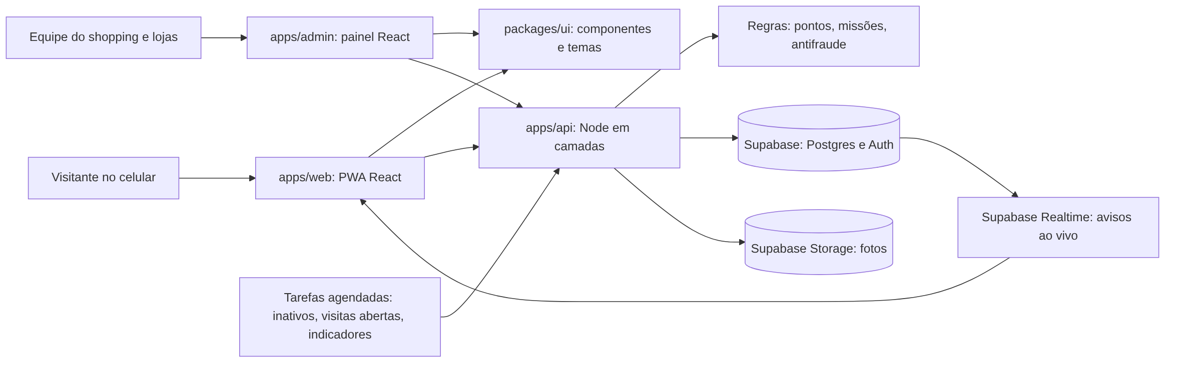

5.2 Front-end em monorepo
capim-dourado-experience/
apps/
web/ PWA do visitante (React, Vite)
admin/ painel do shopping e das lojas
api/ API Node em camadas, por módulo
packages/
ui/ componentes e temas (Natal, Páscoa, Halloween)
shared/ tipos, validações e regras de pontos
config/ TypeScript e Tailwind (lint e formatação: Biome, na raiz)
docs/ documentos da entrega e decisões
.github/ CI, modelos de issue e de pull request
O monorepo mantém app, painel, API e componentes no mesmo repositório, com pacotes compartilhados, e um único processo de verificação automática. Gerenciador de pacotes e orquestração de tarefas: npm workspaces e Turborepo, como já configurado no repositório.

5.3 API Node em camadas, organizada por módulo
apps/api/src/
modules/
auth/
users/
checkin/ controller, service, repository, dto
missions/
qr/
rewards/ cupons e loja de recompensas
raffles/ bilhetes e sorteios
stores/
visits/ saída e tempo de permanência
campaigns/ inativos e cupons de retorno
notifications/ preferências e alertas
photos/ cenários, envio e moderação
analytics/ eventos e indicadores do painel
jobs/
inactive-customers.job.ts diário: segmenta inativos e gera cupons
close-open-visits.job.ts fim do expediente: encerra visitas abertas
daily-indicators.job.ts madrugada: consolida indicadores do painel
shared/ erros, validação, autenticação, logs, eventos entre módulos
server.ts
Camada | Responsabilidade
Controller | Recebe a requisição, valida a entrada e devolve a resposta. Não tem regra de negócio.
Service | Concentra as regras: limites diários, horário, cálculo de pontos e antifraude.
Repository | Único ponto de acesso ao Supabase.
DTO | Formato de entrada e saída de cada operação, validado.
Cada camada só chama a de baixo, e cada módulo pode evoluir sem alterar os outros. As rotas de cada módulo (Hono) apenas ligam o endereço ao controller e aplicam os middlewares de autenticação, perfil e limite de requisições.
Exemplo de uma requisição no módulo visits (POST /visits/checkout): o controller valida o DTO com a posição ou o QR de saída; o service confere se há visita aberta e se o visitante está na área, calcula os minutos e aplica o teto diário; o repository grava a visita e o evento de pontos no Supabase.
Módulo novo | O que faz | Usa
visits | Saída e tempo de permanência | checkin, eventos de pontos
campaigns | Segmentos de inativos e cupons de retorno | rewards, notifications
notifications | Preferências e alertas dentro do app (Web Push opcional) | users
photos | Cenários, envio e moderação de fotos | missions, rewards, Supabase Storage
analytics | Eventos e indicadores agregados do painel | todos os módulos, por eventos

5.4 Fluxo de um check-in
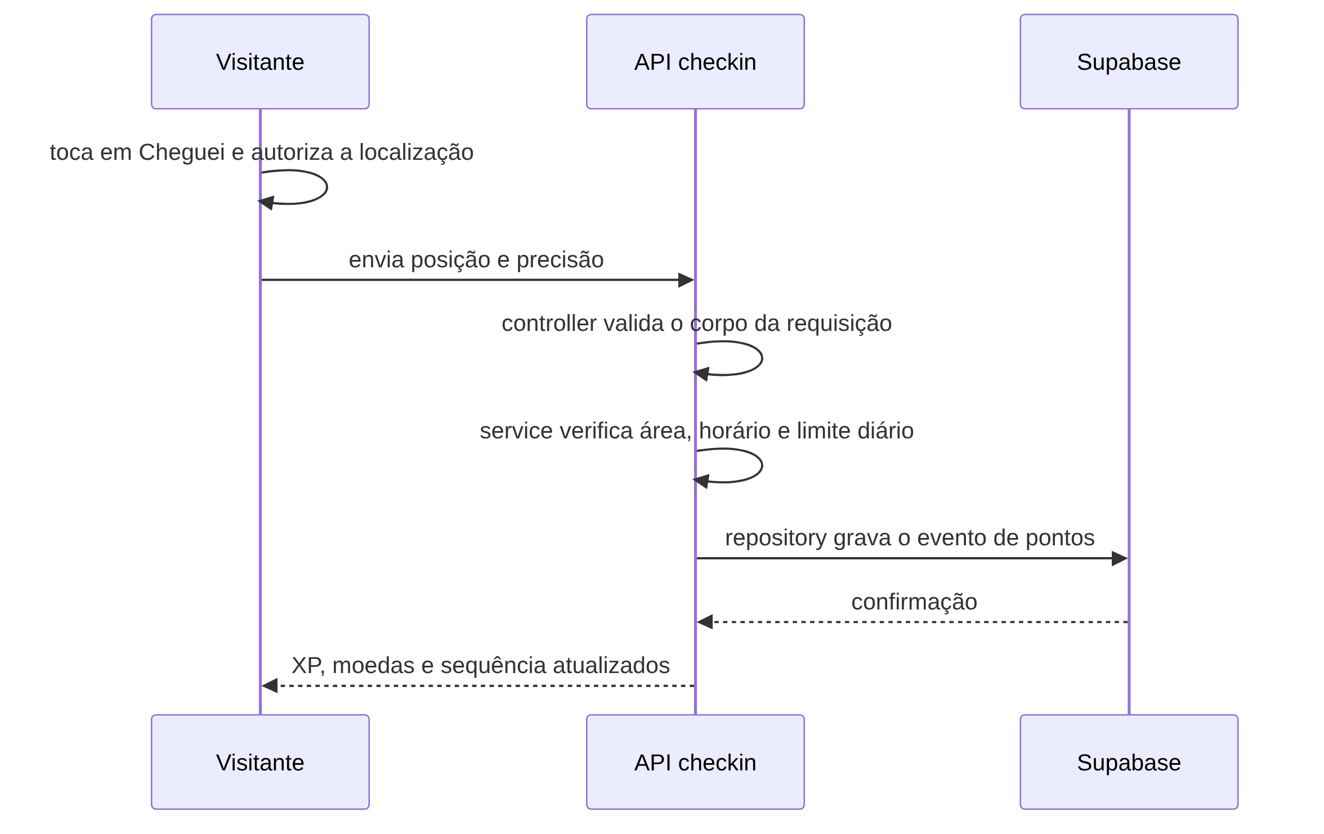
A área do shopping é um polígono desenhado no mapa, que cobre o prédio e o estacionamento externo, e não um simples raio, porque o terreno é grande. No Subsolo 1, onde o GPS é fraco, vale o QR.

5.5 Fluxo da saída e do tempo de permanência
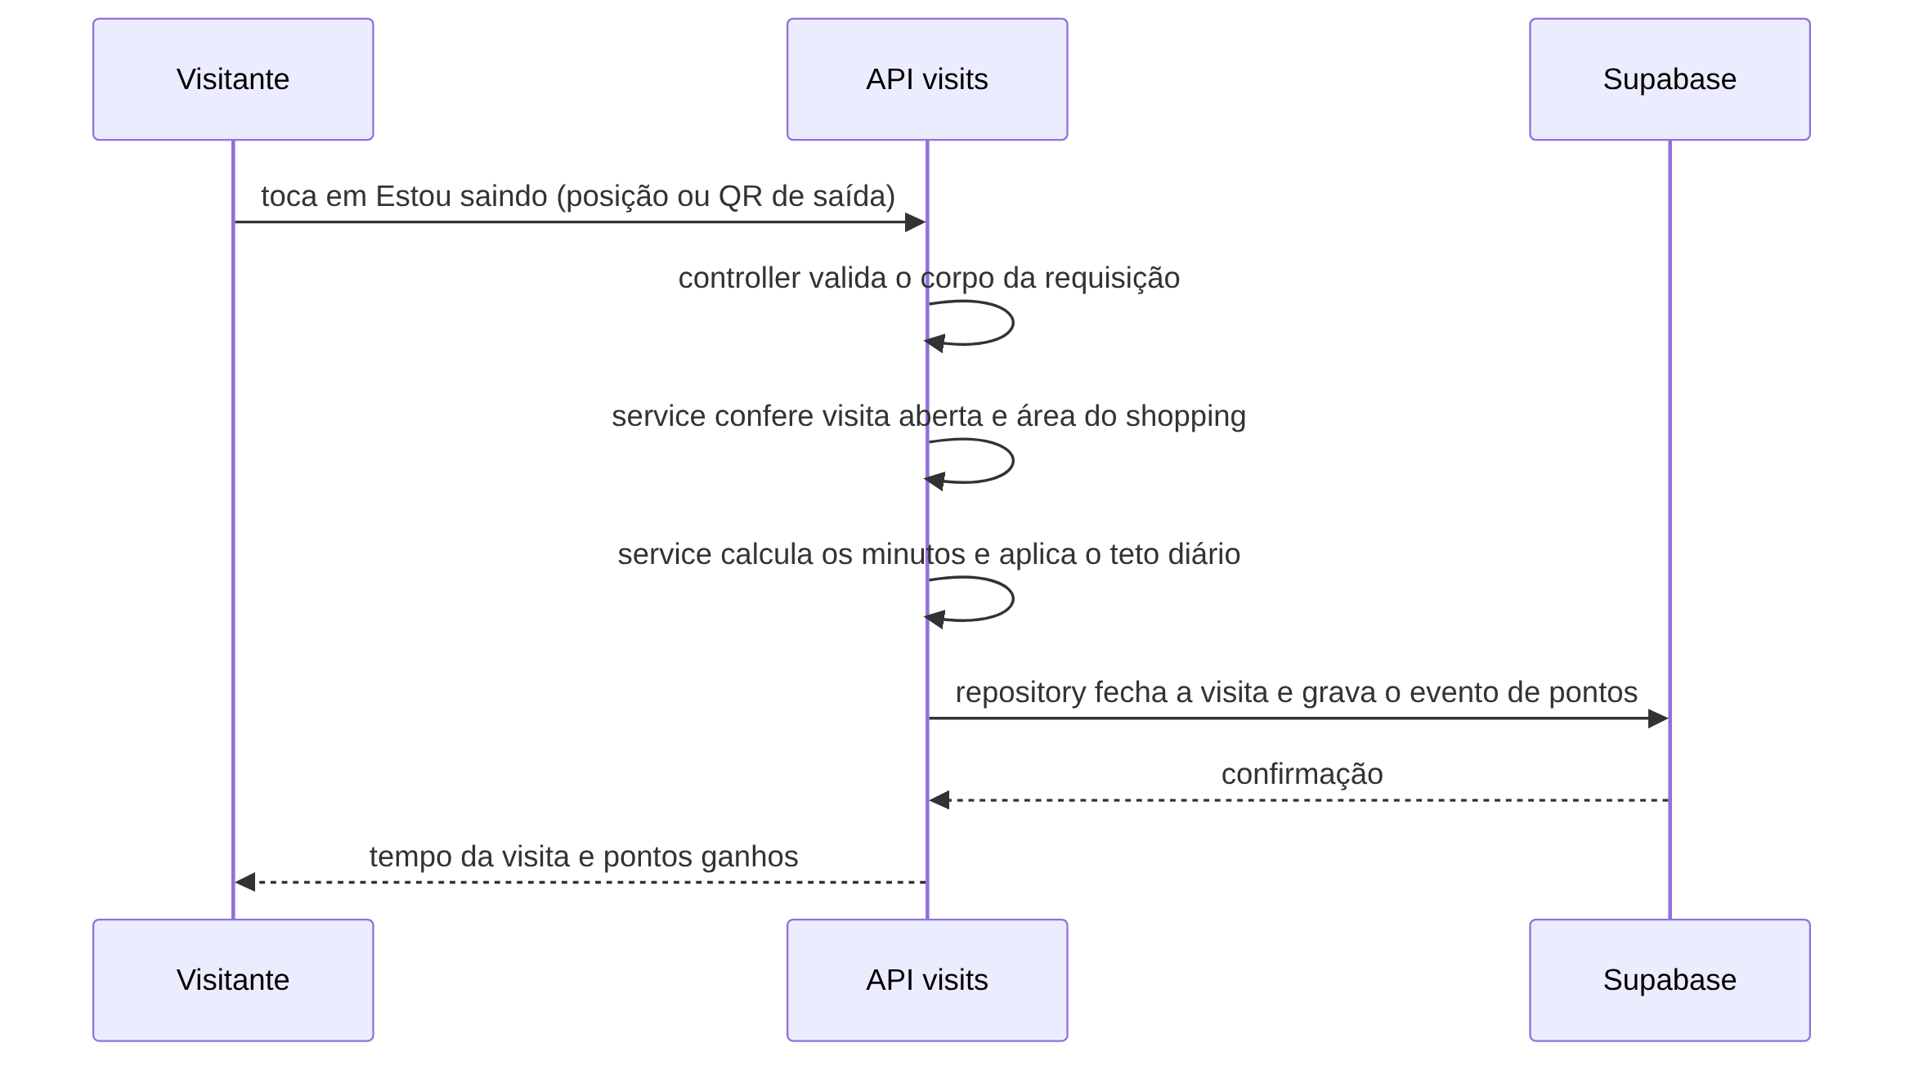
O evento “visita encerrada” alimenta as missões e os indicadores sem que os módulos dependam uns dos outros.

5.6 Tarefas agendadas, eventos e tempo real
- Tarefas agendadas: node-cron dentro da API no MVP. Se a API rodar em mais de uma instância (por exemplo, como funções da Vercel), o agendamento passa para o pg_cron do Supabase, que chama uma rota protegida, para a mesma tarefa não rodar duas vezes.
- Cupom de retorno: todo dia às 9h a tarefa busca quem está sem visita há 30, 60 ou 90 dias e consentiu com comunicações, escolhe um cupom pela categoria de loja mais visitada e cria o aviso. Quando o visitante volta e faz check-in, a campanha registra o retorno.
- Eventos entre módulos: um emissor interno de eventos (“visita encerrada”, “cupom resgatado”, “foto aprovada”) alimenta pontos, missões e indicadores sem acoplar os módulos.
- Tempo real: Supabase Realtime avisa o app sobre novidades (missão nova, cupom liberado) sem recarregar a tela.
- Fotos: enviadas pela API, sem metadados EXIF, para o Supabase Storage; ficam “em análise” até a moderação no painel.

5.7 Segurança e antifraude
- Pontos e limites são calculados no servidor, nunca no celular.
- Regras de acesso por usuário no banco (Row Level Security do Supabase).
- QR codes com token que expira ou muda.
- Cada pontuação vira um evento imutável em um registro de pontos (ledger), o que permite auditar e corrigir.
- Cupons com código único, validade e uso único, marcados como usados pela loja no painel.
- Visita só pontua com check-in válido e saída na área ou pelo QR; não existem duas visitas abertas ao mesmo tempo.
- Fotos só pontuam após aprovação, uma por cenário por dia.

5.8 Modelo de dados inicial
Entidade | Conteúdo
users e profiles | Conta, trilha, personagem e consentimentos.
seasons | Temporadas e seus temas.
missions e mission_progress | Missões e o progresso de cada usuário.
qr_codes | Segredos, pistas e QR de lojas, com validade.
point_events | Registro imutável de XP e moedas.
stores | Lojas parceiras.
coupons e redemptions | Ofertas e resgates.
raffles e tickets | Sorteios e bilhetes.
checkins | Resultado do check-in (dentro ou fora, data e hora).
visits | Entrada, saída, minutos, forma de saída (área, QR ou automática) e pontos da permanência.
campaigns e campaign_targets | Segmentos de inativos, cupom usado e quem recebeu e voltou.
notification_prefs e notifications | Preferências de alerta e avisos enviados e lidos.
photo_spots e photos | Cenários de foto e fotos enviadas, com status de moderação.
analytics_events | Eventos de uso para os indicadores agregados do painel.

6. Plataforma e tecnologias adotadas
Camada | Escolha | Motivo
Plataforma | Web app PWA, mobile first | Abre por QR ou link, sem loja de apps, em qualquer celular.
Linguagem | TypeScript | Mesma linguagem no front e na API, com tipos compartilhados.
Monorepo | npm workspaces e Turborepo | App, painel, API e pacotes compartilhados no mesmo repositório, com tarefas em cache.
Interface | React, Vite e Tailwind; Framer Motion para animações | Rápido de montar e adequado a telas animadas.
Componentização | packages/ui com tokens de design e temas por temporada | Tecnologia sorteada; mesmos componentes no app, no painel e nas temporadas.
Catálogo de componentes | Storybook [A CONFIRMAR] | Mostrar variações e estados de cada componente na apresentação.
Mapa dos pavimentos | SVG simplificado a partir da planta | O GPS interno é impreciso, e o desenho mostra os pavimentos com clareza.
Localização | API de geolocalização do navegador e verificação de área no servidor | Sem custo e sem dependência externa.
QR codes | Leitura por câmera (html5-qrcode) e geração (qrcode), com token que expira | Funciona no navegador do celular.
API | Node e TypeScript com Hono, em camadas (controller, service, repository, DTO), um módulo por funcionalidade | Leve, roda em servidor ou em funções, e mantém as regras no servidor.
Validação | Zod, com os esquemas em packages/shared | Mesmo DTO validado no app e na API.
Banco e login | Supabase (Postgres, Auth e Row Level Security) | Banco, login e regras de segurança sem montar servidor do zero.
Arquivos | Supabase Storage | Fotos premiadas, com acesso privado.
Tempo real | Supabase Realtime | Avisos de novidades sem recarregar a tela.
Tarefas agendadas | node-cron no MVP; pg_cron com várias instâncias | Cupom de retorno, fechamento de visitas e indicadores.
Imagens | sharp | Reduzir o tamanho das fotos e remover metadados EXIF.
Notificações | Alertas dentro do app; Web Push (opcional) | Avisos de novidades. No iPhone, push só com o app instalado.
Qualidade de código | Biome | Lint e formatação em todo o monorepo, com uma só ferramenta.
Testes | Vitest; Playwright para ponta a ponta [A CONFIRMAR] | Regras de pontos, API e fluxos principais.
Repositório e processo | GitHub: repositório, Issues e Projects, Pull Requests e Actions | Código, tarefas, documentação e verificação automática no mesmo lugar.
Protótipo | Figma | Telas e fluxo validados antes do código.
Hospedagem | Vercel (front; a API Node pode rodar como funções da Vercel no MVP) | Publicação rápida e link de prévia por pull request. Alternativas para a API: Render ou Railway.
Monitoramento | Sentry (plano gratuito) [A CONFIRMAR] | Captura de erros no app e na API.
Versões exatas ficam registradas no package.json de cada pacote.

7. Como a componentização entra na solução
A componentização é a tecnologia sorteada para o grupo e organiza tanto a interface quanto a API.

7.1 No front-end
Toda a interface é construída a partir de uma biblioteca de componentes, o pacote packages/ui, usada pelo app do visitante e pelo painel. Nenhuma tela define estilo próprio para botões, cartões ou cupons: ela compõe os componentes da biblioteca.
Componente | Variações e estados | Onde aparece
Botão | Primário, secundário; padrão, foco, desabilitado, carregando | Todas as telas
Cartão de missão | Missão do dia, da semana, da temporada; em andamento, concluída | Home, Missões
Barra de XP | Nível atual e progresso | Home, Perfil
Chip de sequência | Dias seguidos, em risco | Home
Cupom em formato de ingresso | Disponível, resgatado, expirado | Recompensas, Detalhe da loja
Cartinha de figurinha | Comum, rara, trancada | Álbum
Pin do mapa | Loja, segredo, evento | Mapa dos pavimentos
Aviso de conquista | Sucesso, nova figurinha, baú | Check-in, Caça
Moldura de scanner | Aguardando, lendo, erro | Scanner
Navegação inferior | Cinco itens, ativo | App do visitante

7.2 Temas por temporada
A aparência vem de tokens de design (cores, fontes, ilustrações do personagem e textos). Cada temporada define seu conjunto de tokens:
Temporada | O que muda | O que permanece
Natal | Cores, fantasia do personagem, missões e figurinhas | Estrutura dos componentes, regras de pontos
Páscoa | Idem | Idem
Halloween (modo escuro) | Idem | Idem
Trocar de temporada não exige reescrever telas: o mesmo componente é renderizado com outro tema. Essa troca será mostrada ao vivo na apresentação.

7.3 Na API e no monorepo
- API: módulos independentes (check-in, missões, QR, recompensas, sorteios, lojas), cada um com controller, service e repository.
- Pacotes compartilhados: packages/ui (componentes e temas), packages/shared (tipos, validações e regras de pontos) e packages/config (configurações de lint, TypeScript e estilos).
- Catálogo de componentes: documentação de cada componente (propriedades, variações e estados) em docs/componentizacao.md, com uma ferramenta de catálogo visual como Storybook. [A CONFIRMAR]

7.4 Na apresentação
A banca verá três coisas: o catálogo de componentes, a mesma tela vestindo as três temporadas com um seletor que troca o tema na hora, e a estrutura de módulos do monorepo e da API.

7.5 A gamificação como estratégia do produto
A gamificação é a estratégia que responde ao problema do desafio.
Elemento | Motivação que ativa | Exemplo no produto
XP e níveis | Progresso | Explorador até Mestre do Shopping
Moedas | Recompensa e escolha | Troca por cupons
Bilhetes | Expectativa | Sorteio da temporada
Sequência de dias | Hábito | Baú no sétimo dia, com dia de folga
Missões | Objetivo claro | “Ache os 3 presentes da Fábrica de Natal”
Segredos e caça ao tesouro | Curiosidade e surpresa | QR escondido pelo shopping
Coleção | Completude | Álbum de figurinhas por temporada
Temporadas | Novidade | Natal, Páscoa e Halloween
O jogo foi desenhado para ter poucas ações, claras, e progresso sempre visível. A pontuação maior fica na presença física, e a menor, no acesso diário.

8. Próximos passos até o MVP
Etapa | Entrega
1. Base | Repositório no GitHub, monorepo, verificação automática, packages/ui com tokens e os primeiros componentes.
2. Entrada | Cadastro, login, trilha, personagem e consentimento.
3. Presença | Área do shopping, check-in e plano B por QR.
4. Jogo | QR de lojas e segredos, missões e caça ao tesouro.
5. Valor | Carteira, loja de recompensas, cupons e sorteio simulado.
6. Gestão | Painel do shopping e das lojas.
6.1 Retenção | Saída e tempo de permanência (junto com o check-in), fotos premiadas e cupom de retorno (depois das recompensas), alertas no app.
6.2 Dados | Registro de eventos desde o início, para o painel ter números na demonstração.
7. Temporadas | Tema de Natal completo e troca de tema.
8. Qualidade | Testes, acessibilidade, ajustes de desempenho e ensaio da apresentação.
Os prazos de cada etapa seguem o cronograma do hackathon. [A CONFIRMAR]
Processo de trabalho no GitHub: cada tarefa vira uma issue e entra no quadro do projeto; todo código entra por pull request com revisão e verificação automática; a Vercel gera uma prévia de cada pull request.
Padrão de mensagens de commit: usamos Conventional Commits. O merge é por squash, então o título do pull request vira o commit na main, e o workflow pr-title recusa títulos fora do padrão.
<tipo>(<escopo opcional>): <descrição no imperativo, em minúsculas>
Tipo | Quando usar | Exemplo
feat | Nova funcionalidade | feat(web): adiciona a tela de check-in
fix | Correção de erro | fix(api): corrige o teto diário de pontos
docs | Somente documentação | docs: atualiza o planejamento técnico
style | Formatação, sem mudar comportamento | style(ui): aplica o biome nos componentes
refactor | Mudança de código sem nova funcionalidade nem correção | refactor(api): separa o service de visitas
perf | Melhoria de desempenho | perf(web): carrega o mapa sob demanda
test | Testes | test(shared): cobre o cálculo de permanência
build | Dependências e build | build: atualiza o turborepo
ci | Pipelines do GitHub Actions | ci: adiciona verificação de segredos
chore | Tarefas de manutenção | chore: ajusta o .gitignore
revert | Desfaz um commit anterior | revert: desfaz a troca de tema automática
Escopos usados no projeto: web, admin, api, ui, shared, docs. Mudanças que quebram compatibilidade levam ! depois do tipo (feat(api)!: ...).

Pendências e decisões em aberto
- [A CONFIRMAR] Nome oficial da equipe e integrantes.
- [A CONFIRMAR] Autorização para uso da planta, do logotipo e dos nomes das lojas no material de apresentação.
- [A CONFIRMAR] Locais e aprovação da Operação para a instalação dos QR codes.
- [A CONFIRMAR] Quais atrações e parceiros estão ativos (por exemplo, Mundo Imersivo e Evento Imerso Mar).
- [A CONFIRMAR] Exigências legais do sorteio e do tratamento de dados de crianças.
- [A CONFIRMAR] Metas dos indicadores.
- [A CONFIRMAR] Cenários de foto e horário de fechamento automático das visitas, combinados com a Operação.
- [A CONFIRMAR] Teto diário de pontos por permanência e limite de alertas de marketing.

Anexo A. Fontes e premissas
Fontes consultadas
- Site oficial do Capim Dourado Shopping: https://www.capimdouradosc.com.br/ (horários, serviços, campanha atual e política de dados).
- Planta Mix do Capim Dourado Shopping (Operações, novembro de 2026): pavimentos e áreas públicas.
- Casos e práticas de gamificação em shopping e varejo: Coniq (Apsys Beaugrenelle), MapVX, Open Loyalty, Mastercard, Nector, Central do Varejo.
Parte dessas fontes é de empresas que vendem software de fidelidade, então os resultados são usados como direção e não como prova.
Premissas
- Valores de pontos, descontos e prêmios são exemplos para o protótipo.
- O GPS dentro de edifícios é impreciso, e um web app só lê a localização com o app aberto.
- O tempo de permanência é medido entre o check-in e a saída registrada; não há rastreamento contínuo do visitante.
- O raio ou a área de check-in, e os limites diários, são propostas a validar no piloto.
- O jogo não substitui o aplicativo existente do shopping, e o complementa.

